Stampa Revisione Ordinaria
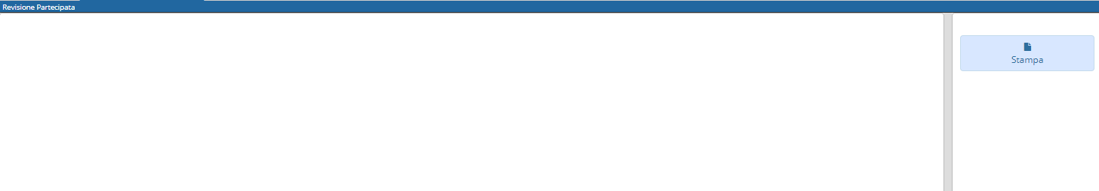
il programma permette la stampa in formato editabile della revisione ordinaria, premendo stampa
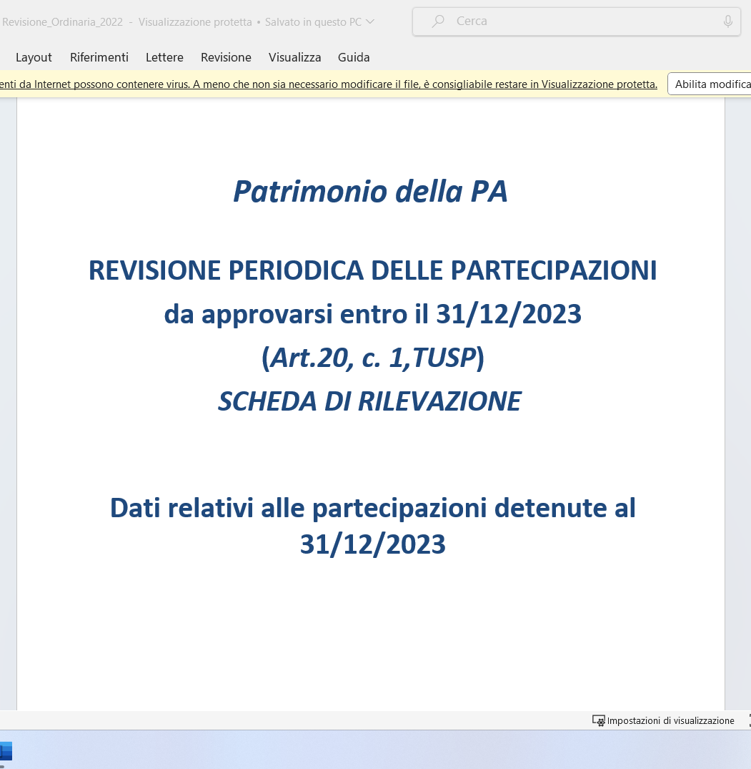
Farà scaricare il file: visualizzazioni.

